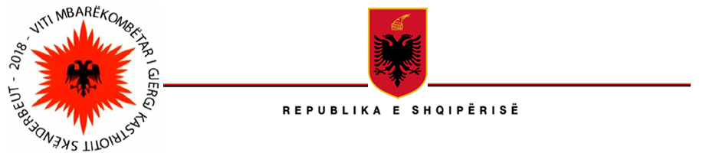

MINISTRIA E INFRASTRUKTURËS DHE ENERGJISË
“HEKURUDHA SHQIPTARE” SH.A

Datë më: 29.06.2022

KTHIM PËRGJIGJE

Drejtuar: z. _______ _________

I nderuar ,
Referuar kërkesës suaj, datë 29.06.2022 me objekt “Informacion në lidhje me ‘Hekurudhen Shqiptare’ Sh.A. Gjëndja aktuale dhe prioritetet”, kërkesë kjo e regjistruar në rregjistrin e “Kërkesë/Ankesë/Përgjigje”, me nr 22, ju vë në dijeni se kërkesa juaj është shqyrtuar.
Sistemi hekurudhor shqiptar po përballet me një nismë gjithëpërfshirëse për reformën e tij totale. Sigurisht që kemi linja operative. Elbasan Durrësi është funksional çdo të shtunë dhe të dielë sipas orarit të publikuar në faqet tona zyrtare. Ndërkohë linja Shkodër-Laç ka qenë funksionale deri më datë 13.06.2022. Aktualisht jo funksionale, deri në një vendim të dytë.
Për sa i përket linjës hekurudhore Tiranë-Durrës, ajo është duke u rehabilituar dhe mendohet të funksionojë në gjysmën e dytë të vitit të ardhshëm. Po studiohet i gjithë rrjeti hekurudhor dhe po hartohen projekte të reja. Me krenari themi se studimi për linjën Durrës-Prishtinë ka nisur, studimi për linjën Durrës-Hani Hoti ka përfunduar, linja Durrës-Pogradec është duke u studiuar. Në pak vite Shqipëria do të ketë një rrjet hekurudhor me standarde europiane.
Udhëtim të mbarë në Shqipëri, ju dhe çdo qytetar holandez që vjen në këtë vend!
The Albanian railway system is facing an all-inclusive initiative for its total reform. Of course we have operational lines. Elbasan Durres is functional every Saturday and Sunday according to the schedules published on our official websites. Meanwhile, the Shkoder-Lac line was operational until 13.06.2022. Currently non-operational until a second decision.
As for the Tirana-Durres railway line, it is being rehabilitated and is thought to operate in the second half of next year. The entire railway network is being studied and new projects are being drafted. We are proud to say that the study for the Durres-Prishtina line has started, the study for the Durres-Hani Hoti line has been finalized, the Durres-Pogradec line is being studied. In a few years Albania will have a railway network with European standards.
Have a nice trip to Albania, you and every Dutch citizen who comes to this country!
*Autoriteti publik “Hekurudha Shqiptare” Sh.A, angazhohet në garantimin e të drejtës së informimit, si garanci kushetuese dhe në mbështetje të ligjit “Për të Drejtën e informimit”. Për më tepër, mund të aksesoni faqen tonë zyrtare, për çdo informacion që interesoheni.
Mirëpresim ç’do kërkesë tjetër nga ana juaj!
Me konsideratë!

KOORDINATORI i të DREJTËS së INFORMIMIT
DOMENIKO SINJARI

